Logboek APMG-Controller, Hardware matisch aspect:

(datum) Introductie van het informatica project.

* aanwijzen van projectleider (scrummaster).

(datum) samenstellen van alle benodigdheden voor het project.

* alle benodigdheden samengesteld en klaar gemaakt voor bestellings order.

(datum) Bestelling van de hardware benodigdheden bevestigen bij docent.

* bestellings order in geleverd bij docent.
* beselling succesvol geplaats.

(vakantie)
(20 dec t/m 4 jan)

(05-01-2015) Geplande datum voor het in ontvangst nemen van bestelde hardware, inhoud van de bestelling controleren.

* bestelling in ontvangst genomen.
* inhoud van bestelling bevestigd en goed gekeurd.

(06-01-2015) Eerste interactie met de bestelde hardware.

* eerste knelpunt: te weinig kennis over arduino in onze projectgroep!
* in de loop van de week kennis op doen over arduino doormiddel van
het internet (websites, tutorials, etc.).

(13-01-2015) Beginnen met de bouw van de controller.

* we weten nu hoe de digitale en de analoge inputs zitten en de power source.
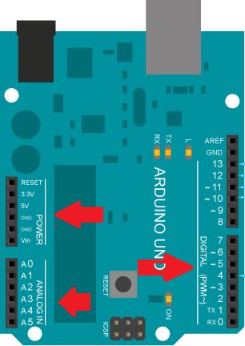
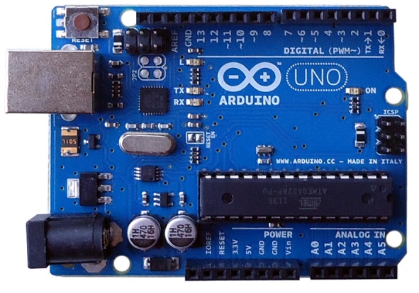

(20-01-2015) eerste standaard schakeling in elkaar gezet.

* tweede knelpunt: op het LCD-shield zitten geen ingangen voor bedrading (jumpers) bij deze
Module moet de bedrading vast gesoldeerd worden.
* knelpunt opgelost: we testen eers alle sonsoren via breadbord voordat we ze definitief vast
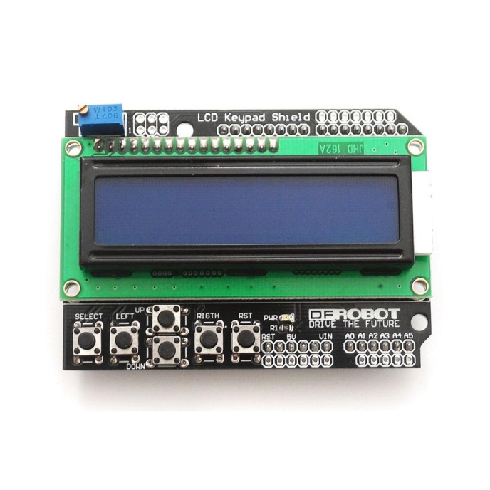
Solderen.

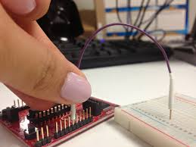

(21-01-2015) eerste senor aangesloten.

* onderzoeken hoe we de sensor kunnen lezen door middel van het uploaden van de arduino
code.
* code is geupload en de sonsor kan worden gelezen via het computer scherm, de sensor
Wekt.

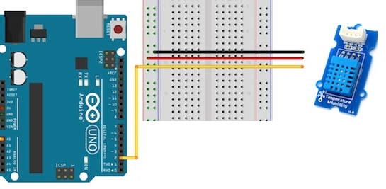

(22-01-2015) tweede senor aangesloten.

* knelpunt drie: de tweede sensor kan wel worden gelezen op de computer, maar de eenheid
die de computer aangeeft is nog een variabele en moet nog kenbaar worden gemaakt in %.

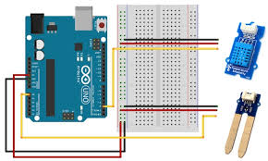

(28-01-2015) tweede sensor IJking

* zorgen dat de sensor zijn waarde daadwerkelijk aan zal geven als een eenheid.
* knelpunt vier: te weinig kennis over arduino code om de gegevens van de sensor om te zetten naar eenheid.

(29-01-2015) opzoek naar een alternatief voor de sensor gegevens.

* Met deze sensor kan je de vochtigheid van de grond meten. Tussen de twee sondes wordt er een weerstand gemeten die veranderd aan de hand van de vochtigheid van de grond. Hoe lager de weerstand hoe hoger de vochtigheid van de grond is.
* dat betekent dus dat als de vochtigheid groot is dat de waarde die de sensor aangeeft lager word.

(05-02-2015) Onderzoeken of er een lineair verband is tussen de waarden

* proef bedenken om het verband te onderzoeken.

Hoe meten we het % watergehalte? Referentie methoden: Gewichtspercentage (gravimetrisch)
• Neem een grondmonster (willekeurige methode) en Bodemvochtmetingen 12 weeg het (bijv. 100 gram)
• Droog het bij 105°C en weeg opnieuw (bijv. 60 gram)
• Watergehalte was 40 (gewichts) %

Volumepercentage (volumetrisch)
• Neem een “ongeroerd” grondmonster (steekring) van bijv. 100 ml en weeg het bijv. 200 gram
• Droog het bij 105°C en weeg opnieuw, bijv. 150 gram. Dan bevatte het monster van 100 ml in totaal 50 ml water = 50 (volume) %

(09-02-2015) onderzoeken of we deze proef op school kunnen uitvoeren.

* de proef kan op school worden gedaan we hebben een gevoelige weegschaal en een laboratoriumoven.

(10-02-2015) spullen verzamelen voor de proef.

* alle spullen zijn beschikbaar behalve me laptop (die is gecrasht)

(vakantie)
(21 februari t/m 2 maart )

(02-03-2015) even weg gestapt van de proef om een digitaal schakelbord te tekenen.

* benodigde software geïnstalleerd.

(03-03-2015) beginnen met teken van het schakelboord. (realiteit).

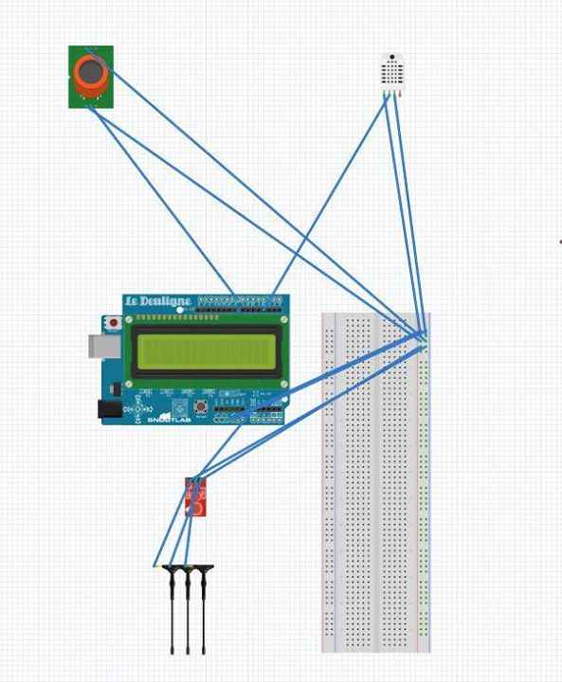

(10-03-2015) digitaal schakelboord getekend. (schematisch) (kijk op de site).

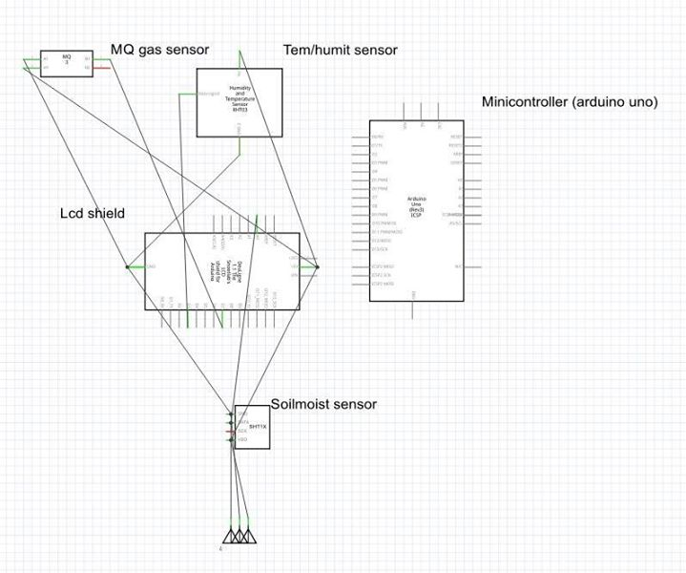

(17-03-2015) veder met de proef over bodemvochtigheid.

* we gaan voor de massa % methode voor ons onderzoek.
(gegevens van onderzoek staan in extern word document)

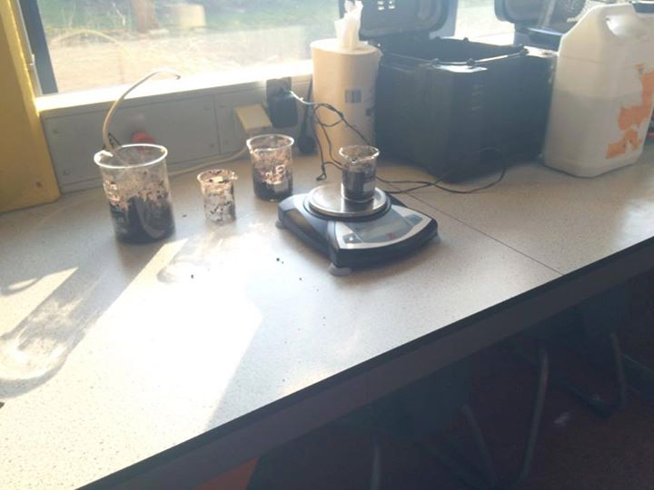
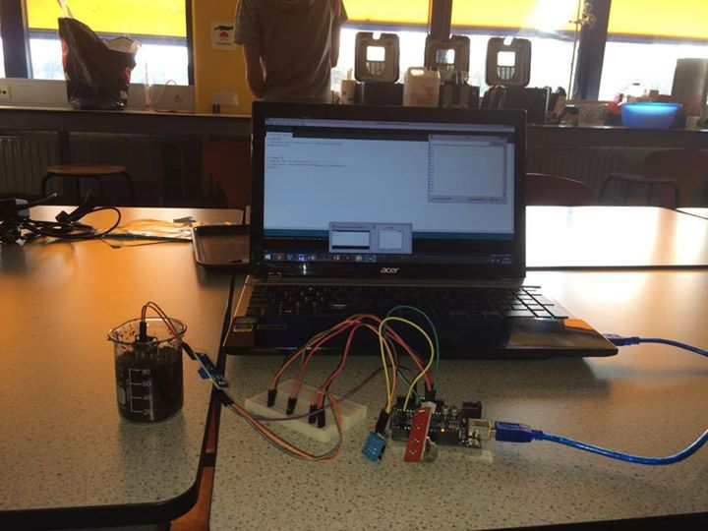

(25-03-2015) gegevens van de proef verwerken.

* we hebben nu ongeveer een idee hoe de gegevens van de sensor in
Verband staan met de waarde van de bodemvochtigheid.

(30-03-2015) afronding van het project.

* KNELPUNT!!! Te weinig tijd voor het volledig afmaken van het hardware matische aspect van het project. Dus we hebben besloten om nog zo veel informatie over ons project digitaal vast te leggen op onze site. http://apmg-controller.jouwweb.nl.

(laatste lessen) volledig maken van de informatie op onze website.

* zoals: logboeken, document of fun en de proces foto’s.

